Мастер-класс «Изготовление традиционного ненецкого
украшения – оберега «Северное сияние»

МБОУ ДО Дом детского творчества
Яндо Наталья Таровна,
руководитель музея,
педагог дополнительного образования

Аннотация. Мастер-класс по изготовлению традиционного ненецкого украшения-оберега «Северное сияние» знакомит с народным промыслом и ремеслом изготовления украшений из позвонков рыб. Изготовление этого оберега, является одним из ярких примеров, популяризации и восстановления утраченного старинного промысла народа ненцы.

Цель: распространение опыта работы проекта этнокультурного образования через популяризацию и сохранение народных промыслов и ремёсел на примере изготовления традиционного ненецкого украшения – оберега «Северное сияние».
Задачи:
- познакомить с историей ненецкого оберега «Северное сияние» и традиционной технологией его изготовления;
- развивать умения и навыки анализировать, синтезировать, обобщать, сравнивать;
- воспитывать чувства уважения к коренным жителям ЯНАО и их культуре, любви к своей малой родине.
Методы и приемы: словесный, объяснительно-иллюстрированный, практический, наглядный.
Материалы и инструменты: заготовки бусин из позвонков рыб, игла бисерная, нитки ножницы, бисер, нитки, декоративный шнур.
Наглядные пособия: презентация «Уроки предков»; мини-выставка «Творческие работы из позвонков рыб»; технологическая карта с описанием последовательности выполнения украшения- оберега «Северное сияние»
Технические средства: мультимедиа проектор, музыкальное сопровождение.

Ход мастер-класса
- Организационный момент
Педагог: Здравствуйте, уважаемые гости! В рамках реализации проекта этнокультурного образования в направлении: «Возрождение народных промыслов коренных народов Ямала», проводятся занятия и мини исследовательские работы, мастер-классы по возрождению утраченного промысла - изготовление украшений из позвонков рыб, по восстановлению технологий обработки рыбьей кожи, плетения посуды из осоки, изготовления изделий из бересты.
Сегодня предлагаем мастер - класс «Изготовление традиционного ненецкого украшения – оберега «Северное сияние».
II. Сообщение познавательных сведений
Для большинства людей, проживающих на территории ЯНАО, традиционная культура местных народов остаётся загадкой.
Легенды и сказания народа ненцы многогранны. Они тесно связаны с драмой и ритуалом, с идеей священного, с представлением о собственной принадлежности к Культуре. Каждая легенда, раскрывающаяся перед нами, есть своеобразная школа жизни.
Секрет изготовления бус из позвонков рыб и мелких животных говорят, был известен только среди бедняков. Этот промысел, был почти единственным их доходом, об этом гласит ненецкая легенда, которую нам рассказала Вануйто Раиса Николаевна. «Жила бедная многодетная семья, почти каждый год они теряли по ребёнку, это сильно огорчало маму семейства. Однажды когда она варила уху на ужин, согревшись у костра, задремала. Приснился ей полусон, полуявь. Сидит она чистит рыбу от костей, слышит голос и внятную человеческую речь, прислушалась, голос советует ей не отдать позвонки на корм собакам, а чистить и собирать на сухожильную нитку и делать обереги. Проснувшись, вынула рыбу из ухи, накормила всю семью, никому не позволила убирать со стола, занялась этим сама. Перебрала все, что осталось от рыбы, позвонки почистила и нанизала на сухожильную нить, когда позвонки высохли, покрасила она их соком ягод и повесила на улице на шест, чтобы проветрить запах рыбы. «Бусы» увидела дочь богача и ей очень понравились «бусы». Девушка сказала, будешь мне делать украшения, и у вас будет еда». Из содержания легенды можно, сделать вывод, в старину бусы из позвонков рыб высоко ценились, был промысел изготовления украшений из позвонков рыб.
III. Практическая работа
Я предлагаю вам самим изготовить ненецкое украшение - оберег. Перед вами лежат технологические карты с последовательностью выполнения этой работы. Приступаем к выполнению.
При работе с детьми я обязательно напоминаю им о технике безопасности при работе с иглами, ножницами.
Техника безопасности при работе с ножницами
1. Храните ножницы в указанном месте в определённом положении.
2. При работе внимательно следите за направлением резания.
3. Не работайте с тупыми ножницами и с ослабленным шарнирным креплением.
4. Не держите ножницы лезвием вверх.
5. Не оставляйте ножницы с открытыми лезвиями.
6. Не режьте ножницами на ходу.
7. Не подходите к товарищу во время работы.
8. Передавайте закрытые ножницы кольцами вперёд.
9. Во время работы удерживайте материал левой рукой так, чтобы пальцы были в стороне от лезвия.
Техника безопасности при работе с иглой.
1. Хранить иглы нужно в определенном месте (в игольнице, специальной коробке).
2. Запрещается брать иглу в рот, вкалывать ее в одежду.
3. Шить необходимо с наперстком, чтобы не поранить палец.
4. Нельзя шить ржавой иглой: она плохо входит в ткань, портит ее и может сломаться.
IV. Подведение итогов
Вот и подошел к концу наш мастер – класс по изготовлению традиционного ненецкого украшения – оберега «Северное сияние»
Изготовление этого оберега, является одним из ярких примеров, популяризации и восстановления утраченного старинного промысла народа ненцы, а также пополнением экспонатами фондов краеведческого музея нашего учреждения. У каждого из вас оберег– это достояние вашего музея.
Думаю, то, что Вы узнали сегодня, вам обязательно пригодится при работе с детьми, или пополнит копилку методических разработок по этнокультурному образованию. И пусть оберег обязательно принесет вам удачу. Изделие, сделанное своими руками, дорого потому, что вы вложили в него свою душу, тепло своих рук, фантазию.

Литература
- Бударин М.Е. Прошлое и настоящее Северо - Западной Сибири. Омск,1952
- Няруй В.Н., Сэрпиво Т.Л. Ненцы. Уроки предков. Т: Изд-во ИПОС СО РАН, 2007.
- Уроки мастерства Окружной Дом ремесел., г.Салехард, 2003.
- Хомич Л.В. Ненцы: СПб, Русский двор, 1995, – 336 с.
- Хомич Л.В., Ириков С. И., Аюпова Г.Е. Тазовские селькупы: Очерки традиционной культуры. – СПб: филиал изд-ва «Просвещение», 2002, – 149 с.
- Сусой Е.Г. Из глубины веков. Тюмень. 1994.
Ссылка:
https://www.prodlenka.org/metodicheskie-razrabotki/dopolnitelnoe-obrazovanie/pedagogicheskaja-masterskaja/233512-master-klass-izgotovlenie-tradicionnogo-nenec.html
Технологическая карта изготовления нагрудного украшения
«Оберег «Северное сияние»

№ п/п | Последовательность и содержание операции | Графическое изображение | Инструменты, приспособления, материалы
1 | Для работы вам понадобятся: разноцветный бисер №5 или №6 (зеленый, голубой, синий, фиолетовый, красный, оранжевый, жёлтый), бисер № 3 желтого цвета для фиксации, бусины из позвонков рыбы (12 маленьких и 3 больших),  декоративный шнур длиной 70 см, тонкая швейная игла, нитки № 40, или 20. | 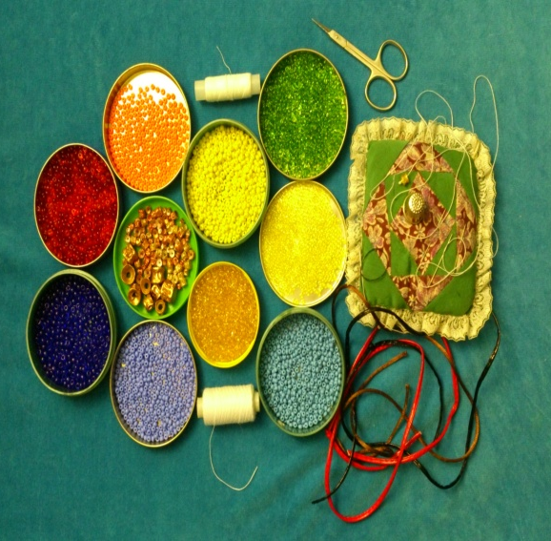 | Бусины из позвонков рыбы, бисер, декоративный шнур, тонкая швейная игла, нитки, ножницы, напёрсток.
2 | Заправить иголку ниткой длиной 70 см, нанизать желтую бисеринку для фиксации и завязать узел, нанизать бусину из позвонка |  | бусины из позвонков рыбы, бисер, швейная игла, нитки
3 | Нанизать на рабочую нить промежуточный бисер, вторую бусину из позвонка, жёлтый, оранжевый, красный, фиолетовый, синий, голубой, зелёный бисерины |  | Бусины из позвонков рыбы, бисер, швейная игла, нитки
4 | Нанизать на рабочую нить жёлтый, зелёный, голубой, синий, фиолетовый, красный, оранжевый бисерины, бусину из позвонка промежуточный бисер, вторую бусину из позвонка и жёлтую фиксирующую бисеринку |  | Бусины из позвонков рыбы, бисер, швейная игла, нитки
5 | Пройти иголкой через все бисеринки в обратном порядке кроме фиксирующей бисеринки и затянуть рабочую нить | 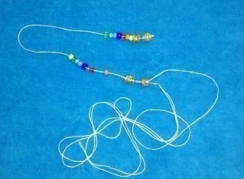 | Бусины из позвонков рыбы, бисер, швейная игла, нитки
6 | Нанизать на рабочую нить оранжевый, жёлтый, зелёный, голубой, синий, фиолетовый, красный, бисерины, бусину из позвонка промежуточный бисер, вторую бусину из позвонка и жёлтую фиксирующую бисеринку |  | Бусины из позвонков рыбы, бисер, швейная игла, нитки
7 | Пройти иголкой через все бисеринки в обратном порядке кроме фиксирующей бисеринки и затянуть рабочую нить |  | Бусины из позвонков рыбы, бисер, швейная игла, нитки
8 | Нанизать на рабочую нить жёлтый, зелёный, голубой, синий, фиолетовый, красный, оранжевый бисерины, бусину из позвонка промежуточный бисер, вторую бусину из позвонка и жёлтую фиксирующую бисеринку. | 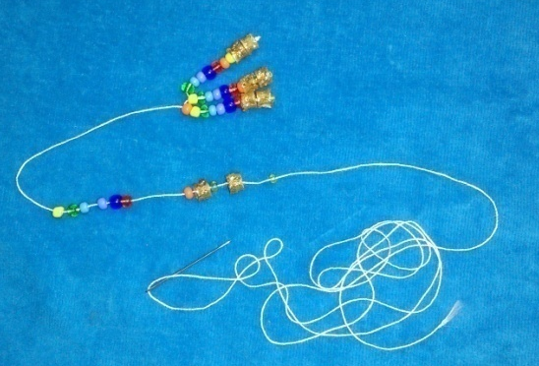 | Бусины из позвонков рыбы, бисер, швейная игла, нитки
9 | Пройти иголкой через все бисеринки в обратном порядке кроме фиксирующей бисеринки и затянуть рабочую нить |  | Бусины из позвонков рыбы, бисер, швейная игла, нитки
10 | Нанизать на рабочую нить, зелёный, голубой, синий, фиолетовый, красный, оранжевый, жёлтый бисерины, бусину из позвонка промежуточный бисер, вторую бусину из позвонка и жёлтую фиксирующую бисеринку |  | Бусины из позвонков рыбы, бисер, швейная игла, нитки
11 | Пройти иголкой через все бисеринки в обратном порядке кроме фиксирующей бисеринки и затянуть рабочую нить. |  | Бусины из позвонков рыбы, бисер, швейная игла, нитки
12 | Нанизать на рабочую нить 2 бусины из позвонков |  | Бусины из позвонков рыбы, бисер, швейная игла, нитки
13 | Пройти иголкой через зеленую бисеринку и затянуть нить |  | Бусины из позвонков рыбы, бисер, швейная игла, нитки
14 | Пройти иголкой через первую бусину из позвонка к центру изделия и затянуть нить |  | Бусины из позвонков рыбы, бисер, швейная игла, нитки
15 | Нанизать на рабочую нить 3 промежуточные бисеринки и протянуть через 2 бусину из позвонка |  | Бусины из позвонков рыбы, бисер, швейная игла, нитки
16 | Пройти иголкой через 2 бусину из позвонка и 2 промежуточные бисеринки к центру и затянуть нить. Подвеска «Северное сияние» готова. |  | Бусины из позвонков рыбы, бисер, швейная игла, нитки
17 | Нанизать на декоративный шнур 2 большие бусины и завязать узел на расстоянии 11см от каждого конца, на оба конца шнура нанизать 1 большую бусину из позвонка | 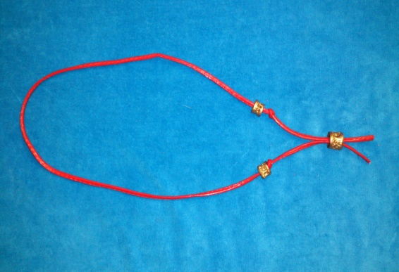 | Декоративный шнур, большие бусины из позвонков рыбы
18 | Пришить подвеску «Северное сияние» к декоративному шнуру, спрятать концы отработанной нити. | 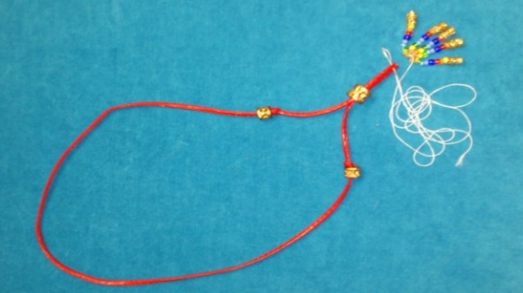 | Декоративный шнур, большие бусины из позвонков рыбы, подвеска «Северное сияние»
19 | Нагрудное украшение  «Оберег «Северное сияние» готово! | 